9月5日二年级作业公示
班级 | 学科 | 类型 | 作业内容 | 书面作业时长 | 口头作业时长
1班 | 语文 | 口头 | 预习第2课  复习第1课 | 0分钟 | 20分钟
 | 数学 | 口头 | 看线段图，根据要求回答 | 0分钟 | 15分钟
 | 英语 | 口头 | 朗读书Pp2.4.5  拼读书Pp2单词 | 0分钟 | 0分钟
2班 | 语文 | 口头 | - 自默第1、2课词语。（自己本子上，默完后自查订正，明天课堂默写）  - 有感情地朗读第2课。 | 0分钟 | 15分钟
 | 数学 | 口头 | 看线段图，根据要求口答，需要三步：（1）列式（2）单位（3）答句 | 0分钟 | 10分钟
 | 英语 | 口头 | 朗读书Pp2.4.5  拼读书Pp2单词 | 0分钟 | 5分钟
3班 | 语文 | 口头 | - 预习第2课  - 学习单 | 0分钟 | 10分钟
 | 数学 | 口头 | 看线段图，根据要求口答，需要三步：（1）列式（2）单位（3）答句  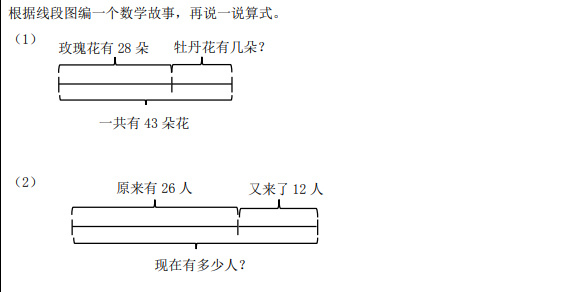 | 0分钟 | 5分钟
 | 英语 | 口头 | 读熟P5课文,背出单词;预习P2,3 | 0分钟 | 5分钟
4班 | 语文 | 口头 | 读熟笫2课课文  抽读第一，第二课生字词语。 | 0分钟 | 15分钟
 | 数学 | 口头 | 看线段图，根据要求口答，需要三步：（1）列式（2）单位（3）答句 | 0分钟 | 5分钟
 | 英语 | 口头 | 读熟P5课文,背出单词;预习P2,3 | 0分钟 | 5分钟
5班 | 语文 | 口头 | 按要求预习2，上传录音 | 0分钟 | 10分钟
 | 数学 | 口头 | 看线段图，根据要求口答，需要三步：（1）列式（2）单位（3）答句 | 10分钟 | 10分钟
 | 英语 | 口头 | 读书本P2Look and learn四个单词和P4课文，上传录音 | 0分钟 | 10分钟
6班 | 语文 | 口头 | - 朗读第二课，3～5遍，读熟为止。（包括课后生字） | 0分钟 | 15分钟
 | 数学 | 口头 | 看线段图，根据要求口答，需要三步：（1）列式（2）单位（3）答句 | 0分钟 | 10分钟
 | 英语 | 口头 | 读熟书本P4至少5遍 | 0分钟 | 10分钟

